2 Νοεμβρίου, 2026

ΔΕΛΤΙΟ ΤΥΠΟΥ

ΕΤΗΣΙΟΙ ΧΡΗΜΑΤΟΟΙΚΟΝΟΜΙΚΟΙ ΛΟΓΑΡΙΑΣΜΟΙ (ΙΣΟΛΟΓΙΣΜΟΙ) ΚΑΤΑ ΘΕΣΜΙΚΟ ΤΟΜΕΑ: 2025

Ετήσια Χρηματοοικονομική Καθαρή Θέση -€31.319,8 εκ.

Σύνολο της Οικονομίας
Το ενεργητικό για το σύνολο της οικονομίας σε χρηματοοικονομικά μέσα ανήλθε στο τέλος Δεκεμβρίου 2025 στα €795.128,8 εκ. από τα οποία το 50,4% αφορά συμμετοχικούς τίτλους και μετοχές, το 17,9% αφορά μετρητά και καταθέσεις και το 17,6% αφορά δάνεια.

Το παθητικό για το σύνολο της οικονομίας σε χρηματοοικονομικά μέσα ανήλθε στο τέλος Δεκεμβρίου 2025 στα €826.448,6 εκ. από τα οποία το 51,9% αφορά συμμετοχικούς τίτλους και μετοχές, το 23,4% αφορά δάνεια και το 12,6% αφορά μετρητά και καταθέσεις.

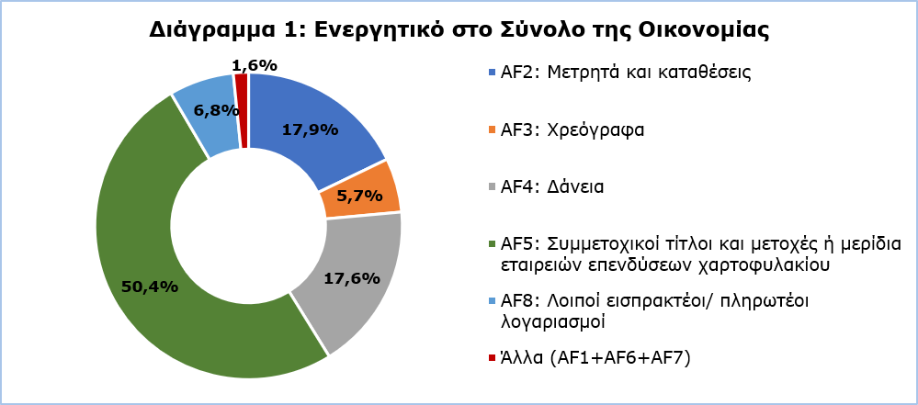

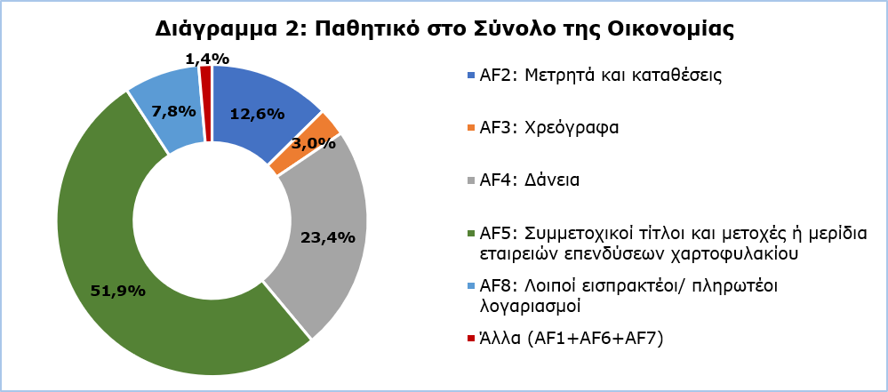

Νοικοκυριά και Μη Χρηματοοικονομικές Εταιρείες
Το ενεργητικό των νοικοκυριών σε χρηματοοικονομικά μέσα ανήλθε στο τέλος Δεκεμβρίου 2025 στα €62.567,7 εκ. από τα οποία το 53,8% αφορά μετρητά, το 0,8% αφορά δάνεια, το 2,6% αφορά χρεόγραφα, και το 25,0% μετοχές. Το ύψος των δανείων του τομέα ανήλθε στο τέλος Δεκεμβρίου 2025 στα €19.888,8 εκ. με τον σχετικό δείκτη να βρίσκεται στο 51,9% του Ακαθάριστου Εγχώριου Προϊόντος (ΑΕΠ).

Το αντίστοιχο ενεργητικό των μη χρηματοοικονομικών εταιρειών ανήλθε στα €75.855,1 εκ. με αναλογία 24,1% σε μετρητά και καταθέσεις, 5,5% σε δάνεια, 1,0% σε χρεόγραφα, 37,0% σε μετοχές και 31,9% σε λοιπά χρηματοοικονομικά στοιχεία. Το ύψος των δανείων του τομέα στο τέλος Δεκεμβρίου 2025 ανήλθε στα €41.618,1 εκ. με το δείκτη χρέους να βρίσκεται στο 108,6% του ΑΕΠ.

Πίνακας
Χρηματοοικο-νομικά Μέσα (Αποθέματα) | Θεσμικοί Τομείς 2025 (€εκ.)
Χρηματοοικο-νομικά Μέσα (Αποθέματα) | Σύνολο Οικονομίας | Μη Χρηματο-οικονομικές Εταιρείες | Χρηματο-οικονομικές Εταιρείες | Γενική Κυβέρνηση | Νοικοκυριά | Μη Κερδοσκοπικά Ιδρύματα | Αλλοδαπή
Περιουσιακά Στοιχεία | 795.128,8 | 75.855,1 | 623.140,2 | 32.811,3 | 62.567,7 | 754,6 | 587.176,4
AF1 | 2.138,1 | n.a | 2.138,1 | 0,0 | n.a | n.a | 2.138,1
AF2 | 141.956,1 | 18.268,9 | 68.408,8 | 21.052,9 | 33.664,5 | 561,0 | 51.830,9
AF3 | 45.311,6 | 726,8 | 42.552,3 | 377,5 | 1.636,5 | 18,5 | 37.136,5
AF4 | 140.294,5 | 4.148,3 | 131.507,3 | 4.106,9 | 516,0 | 16,0 | 100.662,2
AF5 | 400.549,5 | 28.050,5 | 352.826,2 | 3.939,8 | 15.611,4 | 121,7 | 365.848,6
AF6 | 9.980,1 | 433,8 | 1.161,6 | 0,0 | 8.384,7 | 0,0 | 610,2
AF7 | 546,0 | 2,5 | 543,5 | 0,0 | 0,0 | 0,0 | 503,0
AF8 | 54.352,9 | 24.224,3 | 24.002,4 | 3.334,2 | 2.754,6 | 37,4 | 28.446,9
Υποχρεώσεις | 826.448,6 | 139.200,7 | 622.468,4 | 39.876,5 | 24.815,0 | 88,0 | 618.496,2
AF1 | 494,2 | n.a | 494,2 | n.a | n.a | n.a | 494,2
AF2 | 104.034,2 | n.a | 88.566,0 | 15.468,2 | n.a | n.a | 13.909,0
AF3 | 24.425,1 | 170,8 | 12.979,8 | 11.274,5 | 0,0 | 0,0 | 16.250,0
AF4 | 193.307,5 | 41.618,1 | 123.164,1 | 8.548,5 | 19.888,8 | 88,0 | 153.675,2
AF5 | 428.520,9 | 76.352,3 | 352.159,7 | 8,9 | 0,0 | 0,0 | 393.820,0
AF6 | 10.147,4 | 476,0 | 9.032,2 | 639,2 | 0,0 | 0,0 | 777,5
AF7 | 675,5 | 0,6 | 674,9 | 0,0 | 0,0 | 0,0 | 632,5
AF8 | 64.843,8 | 20.582,9 | 35.397,5 | 3.937,1 | 4.926,2 | 0,0 | 38.937,8
Χρηματοοικο-νομική Καθαρή Θέση | -31.319,8 | -63.345,7 | 671,8 | -7.065,1 | 37.752,7 | 666,6 | 31.319,8
n.a.: Μη εφαρμόσιμο
Χρηματοοικονομικά Μέσα:
AF1: Νομισματικός χρυσός και ειδικά τραβηχτικά δικαιώματα
AF2: Μετρητά και καταθέσεις
AF3: Χρεόγραφα
AF4: Δάνεια
AF5: Συμμετοχικοί τίτλοι και μετοχές ή μερίδια εταιρειών επενδύσεων χαρτοφυλακίου
AF6: Ασφαλιστικά συστήματα, συνταξιοδοτικά συστήματα και συστήματα τυποποιημένων εγγυήσεων
AF7: Χρηματοοικονομικά παράγωγα και μετοχικά δικαιώματα προαίρεσης που χορηγούνται σε μισθωτούς
AF8: Λοιποί εισπρακτέοι/ πληρωτέοι λογαριασμοί

ΜΕΘΟΔΟΛΟΓΙΚΕΣ ΠΛΗΡΟΦΟΡΙΕΣ

Περιγραφή

Οι Ετήσιοι Χρηματοοικονομικοί Λογαριασμοί (ΕΧΛ) καταγράφουν τις χρηματοπιστωτικές θέσεις και συναλλαγές που αφορούν χρηματοοικονομικά περιουσιακά στοιχεία και υποχρεώσεις που έχουν πραγματοποιηθεί μεταξύ κατοίκων και μη κατοίκων της χώρας. Οι διασυνοριακές χρηματοπιστωτικές συναλλαγές και θέσεις ταξινομούνται περαιτέρω ανά είδος χρηματοοικονομικού μέσου και θεσμικού τομέα.

Μέθοδος

Η κατάρτιση των ΕΧΛ βασίζεται στις πιο κάτω πηγές οι οποίες είναι πλήρως εναρμονισμένες με το Ευρωπαϊκό Σύστημα Λογαριασμών (ΕΣΛ 2010) και παράγονται στα πλαίσια της Ευρωπαϊκής Κεντρικής Τράπεζας:
1. Στατιστικές Ισολογισμών Χρηματοπιστωτικών Ιδρυμάτων
2. Στατιστικές Ισολογισμών Επενδυτικών Ταμείων
3. Στατιστικές Ασφαλιστικών Εταιρειών
4. Στατιστικές Ταμείων Προνοίας
5. Στατιστικές έκδοσης Χρεογράφων
6. Στατιστικές κατόχων Χρεογράφων
7. Τριμηνιαίοι Χρηματοοικονομικοί Λογαριασμοί της Γενικής Κυβέρνησης
8. Διεθνής Επενδυτική θέση και Ισοζύγιο πληρωμών.

Επίσης, οικονομικές καταστάσεις συλλέγονται από οργανισμούς οι οποίοι ανήκουν στους λοιπούς ενδιάμεσους χρηματοοικονομικούς θεσμικούς τομείς. Όσον αφορά τις μη-χρηματοοικονομικές εταιρείες η πληροφόρηση πηγάζει από τις ετήσιες οικονομικές τους καταστάσεις και πραγματοποιείται συσχετισμός, στον καλύτερο δυνατό βαθμό, με τις μεταβλητές του ΕΣΛ 2010. Για τον θεσμικό τομέα των Νοικοκυριών κάποιες μεταβλητές παράγονται στην βάση του υπολειπόμενου ποσού.

Κάλυψη Στοιχείων

Περιλαμβάνονται όλοι οι χρηματοοικονομικοί και μη χρηματοοικονομικοί οργανισμοί, επενδυτικά ταμεία, ασφαλιστικές εταιρείες, ταμεία προνοίας αλλά και οργανισμοί οι οποίοι ανήκουν στον τομέα των λοιπών ενδιάμεσων χρηματοοικονομικών οργανισμών. Περιλαμβάνεται επίσης ο τομέας της Γενικής Κυβέρνησης διαχωρισμένος σε υποτομείς.

Για περισσότερες πληροφορίες:
Πύλη Στατιστικής Υπηρεσίας, υπόθεμα Εθνικοί Λογαριασμοί
CYSTAT-DB (Βάση Δεδομένων)
Προκαθορισμένοι Πίνακες (Excel)
Μεθοδολογικές Πληροφορίες

Επικοινωνία
Σοφία Παναγίδου: Τηλ:+ 35722605119, Ηλεκτρ. Ταχ.: spanayidou@cystat.mof.gov.cy
Κατερίνα Κυριάκου: Τηλ:+ 35722602202, Ηλεκτρ. Ταχ.: kkyriakou@cystat.mof.gov.cy

